Tomato项目进展报告

经过暑假和开学前的讨论，我们形成了初步方案，并设计了初步界面。

最初方案：

这是一个共在校大学生分享美食和饭店的社交平台，通过分享美食和店面的图片，让其他人评论、打分，以达到发现美食并社交的目的。

关于美食和店面的图片，总共为两部分：一个是校内，一个是校外。

这样分的原因是：

校内的店，比如食堂、嘉定这边的新天地，是比较固定的，而且店面统一（通过强制方法，比如让用户在地图上选择），这样当用户想看看这个店中有什么其他人分享的东西的时候，可以精确的找出其他人的分享。

而校外的店，比如肯德基，店名容易重复，菜名不一，所以在查看这个店名的时候是通过模糊搜索把相应的照片列在这个店名里。

目标人群：

同济大学在校大学生。

主要功能列举：

1. 社交功能
2. 查看美食、店面图片
3. 分享美食、店面图片
4. 对图片的评论功能
5. 对图片的喜欢功能
6. 对图片的评分功能
7. 查看用户资料
8. 对用户进行关注
9. 修改个人资料
10. 搜索 人
11. 搜索 美食 或 店面
12. 筛选分享信息

界面设计：

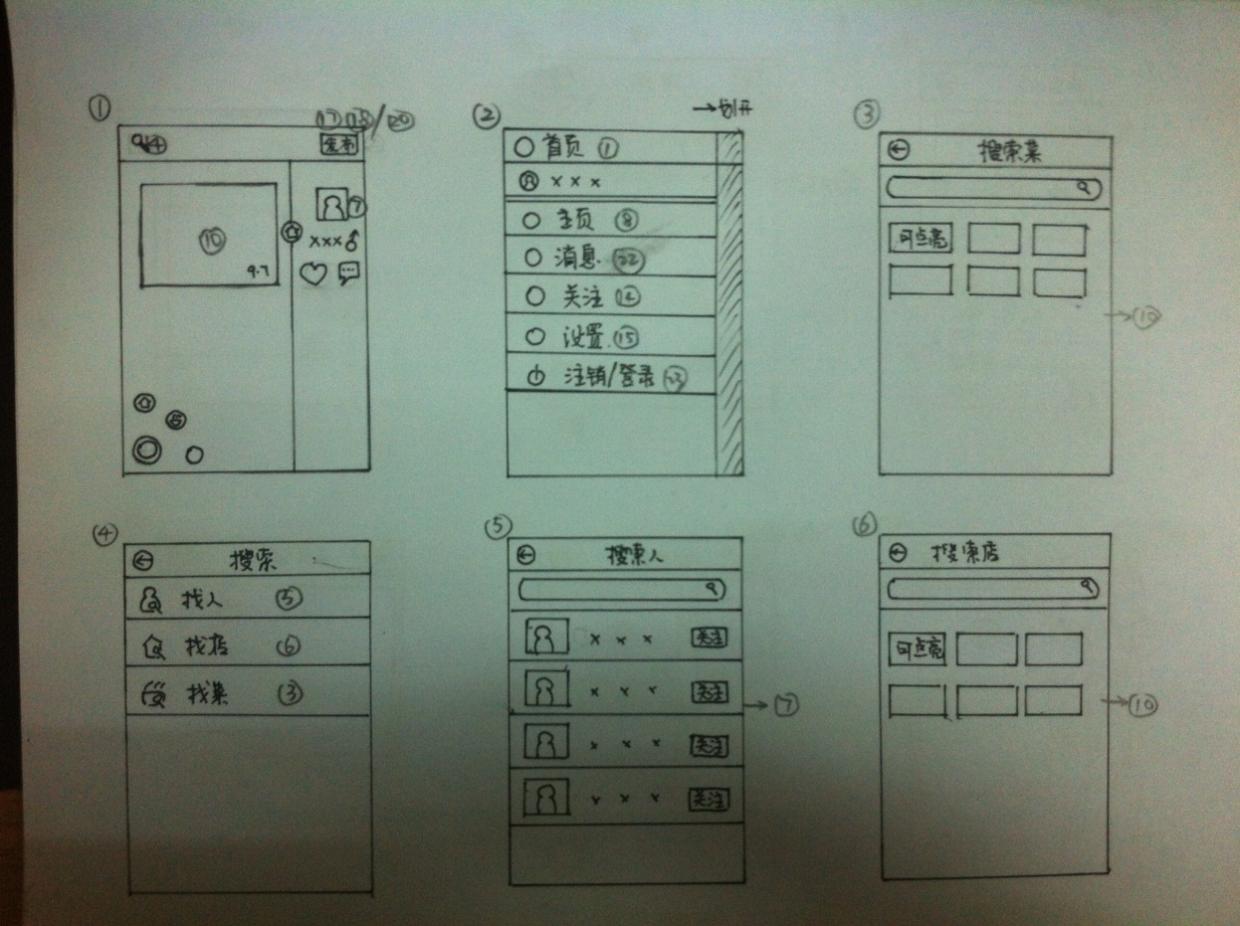

1. （1）界面是我们的主界面，也是当用户打开应用的时候，首先看到的界面。

用户需要注册就可以浏览所有人发布的美食分享，如果对分享该图片的用户感兴趣，还可以点击用户的头像进入到（7）界面，如果想进一步看图可以点击图片进入到（10）菜品、店面信息界面。

左下角是一个筛选按钮，点击后会伸出多个小圆图标，比如校内美食，校外美食，校外店面等，再次点击后，会对主内容进行筛选。

右上角是发布按钮，没有登录的情况下，如果点击发布按钮，就会进入（23）登录界面，

已登录的情况下，点击会先从右侧飘出两个tab，让用户选择发布图片的类型，共四类：

校内美食，校内店面，校外美食，校外店面。然后分别跳转到（17）（18）（20）界面

左上角的是搜索按钮。点击后进入（4）界面。

1. （2）界面其实是一个抽屉，不管在任何界面，只要在最上边的Navigation Bar上向右滑动，就可以出现这个界面。此界面方便了用户可以从任何界面回到主页面（1），查看个人主页（8），处理消息（22），关注界面（14），设置界面（15），注销或管理登陆（23）。
2. （4）界面为搜索界面，分为三种类型的搜索，找人（5），找店（6），找菜（3）。
3. （3）界面为搜索菜的界面，下面的方块为可勾选的标签，搜索出的结果可以点击进入具体的菜品信息界面（10）。
4. （5）界面为搜索人的界面，可以选择如果想关注可以直接点关注，想要进一步了解，可以点击那个条目，进入到用户信息界面（7）
5. （6）界面为搜索店的界面，下面的方块为可勾选的标签，搜索出的结果可以点击进入具体的店面信息界面。

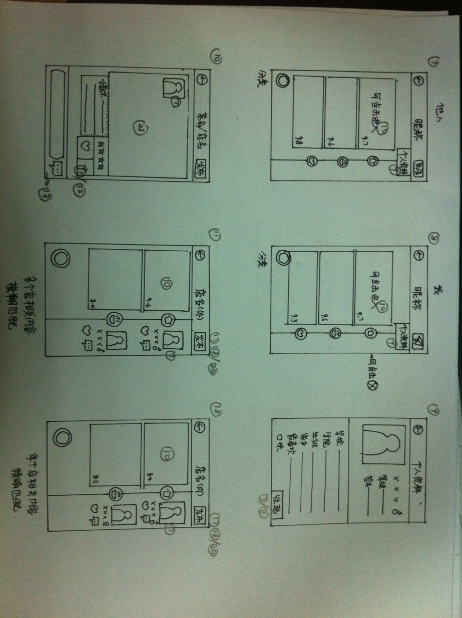

1. （7）界面为用户信息界面，在这里可以看到用户分享的一些信息，点击图片和左下角的效果和主界面是一样的。通过点击右上角的个人资料标签，（9）界面会从上面滑出，就会看到用户的资料。该界面多了一个类型是喜欢（心形），是该用户喜欢的分享。
2. （8）界面是个人信息界面，在这里可以看到，个人分享的一些信息，与（7）是相似的，唯一不同的是，点击右边一排小图标是可以编辑、删除的。
3. （9）界面为个人资料界面，可点击收起回到原来的界面，如果是用户自己的，那么还可以进行编辑。
4. （10）界面为菜品、店面信息的界面。点击图片可以进入（21）查看大图，点击用户头像可以到（7）进入用户界面。点击下面评论按钮可以到（13），也可以直接输评论。点击小星星可以对用户的该分享进行评分，点击->按钮可以到此分享所属的店面信息界面（11）、（12）去（根据店面所属校内or校外，分别进入两个界面）。
5. （11）界面为校外店面信息界面，此界面主要通过模糊搜索集合了多个店相关的内容。
6. （12）界面为校内店面信息界面，此界面是精确匹配了这个店的相关分享信息。其他的操作和主界面相同。

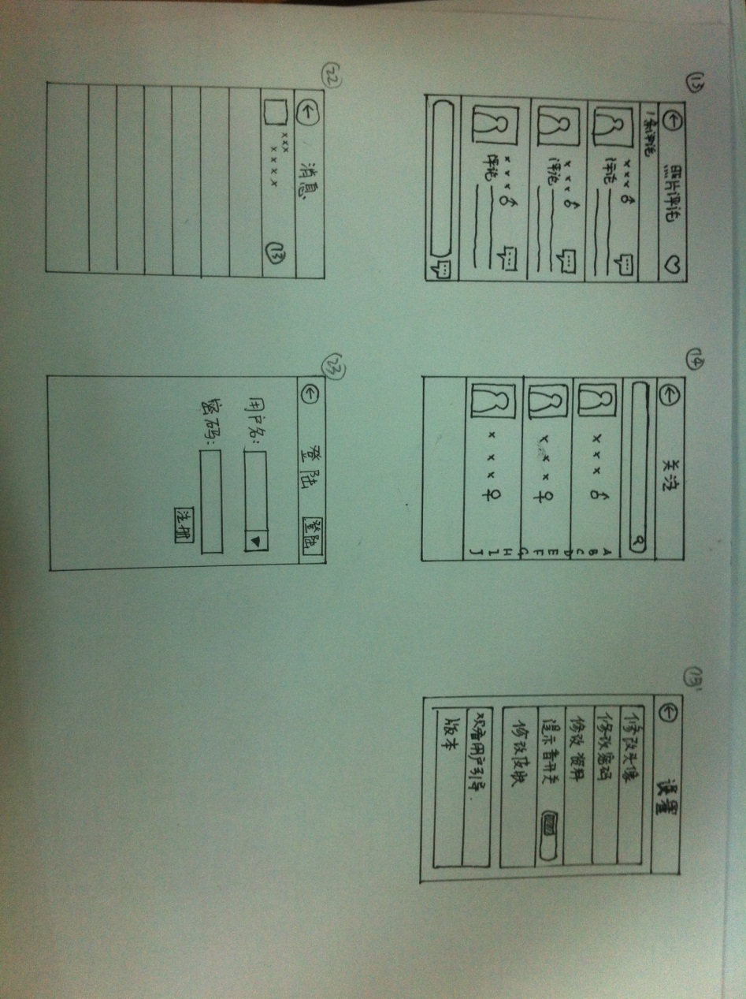

1. （13）界面为照片的评论界面，此界面相似于人人的评论界面。
2. （14）界面为用户关注的人的界面。点击可以跳到他们的用户信息界面，或者取消关注。
3. （15）界面为设置界面。
4. （22）界面为消息通知界面。
5. （23）界面为登录界面。

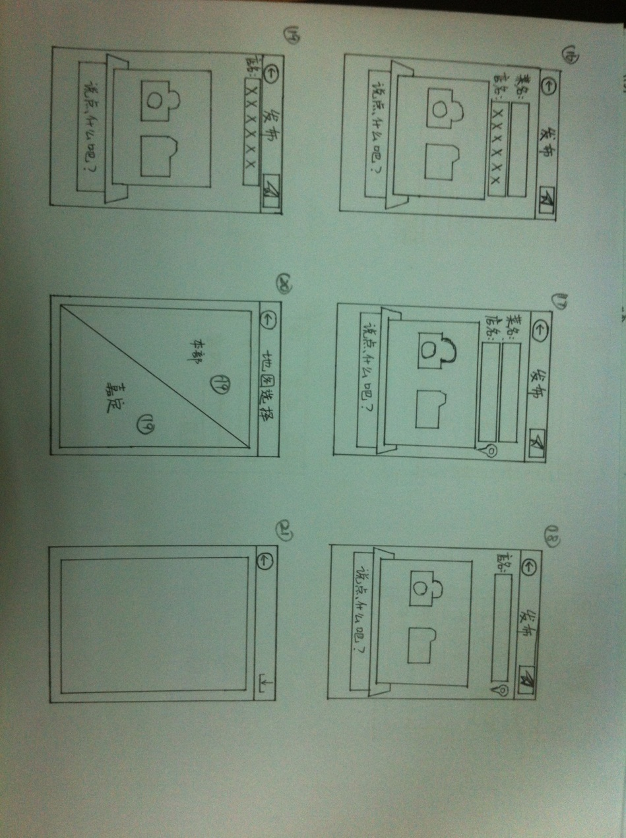

1. （16）界面为校内菜发布界面。可以照相或读取照片来发布。
2. （17）界面为校外菜发布界面。
3. （18）界面为校外店发布界面。
4. （19）界面为校内店发布界面。
5. （20）界面为地图选择界面， 对于校内的发布首先要通过该界面来，约束用户的选择，然后再根据之前的是校内菜还是校内店跳到相应的界面。
6. （21）界面为查看图片界面，可以下载该图片。

总结：

最初的方案，功能太多，太过冗杂，把一切想得太简单，实现起来也很困难。有些太专注社交了， 由于有评论和关注，喜欢，数据库会过于复杂，而且和人人等那些社交客户端有些像，没有突出自己的主题 — 发现美食。

于是我们重新设计，进行了简化。

简化方案 - Tomato方案

目标人群：

在校大学生（同济大学作为第一个实验点）

主要功能：

1. 吃货（发现美食的功能）
2. 分享（分享美食的功能）
3. 评分、喜欢（评价美食的功能）
4. 口味印象（与美食标签集成）
5. 美食标签（取代标题，比文字输入更快更有趣）
6. 每日top（自动统计排序，显示番茄黄金冠）
7. 稍后再吃、想吃（让用户先收藏起来，如果加入地理围栏技术，会给用户一个推送）

与之前版本的更改：

1. 用户上传的内容不再那么复杂，只有图片，美食标签，和位置信息（是自动获取的，也可以不被用户允许获取，或者用户自己在地图上选）。
2. 稍后再吃功能，类似于收藏，可以统一查看，在操作上可以使长按，出现抖动，拖入购物车即可。
3. 喜欢点击喜欢按钮。不再有评论。
4. 取消了关注功能，也不能查看用户信息。普通用户之间没有关系与权限的设定。
5. 用户能看到的就只有其他人分享的美食图片。
6. Icon很有创意，一个番茄照相机，正好突出Tomato，美食随拍的主题。
7. 按照标签来筛选查看，比如 “勇于尝试”就是只显示美食标签为“重口味”的内容或者不喜欢的人很多的内容。

放弃原因：

由于担心这个东西做出来会没有多少人用，也就是说没有很多使用的价值。而在此之前，我们曾经面临着两条路，一条路是做一个工具，一条路是做一个分享平台。

现在我们打算先从工具做起，将Tomato先作为一个点外卖的工具，当用户很多，并且已经形成习惯之后，再去做这个方案。

Tomato方案 –初步计划（先阉割掉其他用户发布的功能， 做外卖）

目标人群：

嘉定同济大学学生（first module）

简介：

此方案为建立在上一方案的基础上，以一个普通用户的身份去建立一个外卖的账号，在美食标签中添加外卖电话标签，所有该用户的信息由我们相关负责人去发布。其他所有用户只能查看，但是不能发布。其他诸如美食标签，喜欢，收藏等功能都还在。

功能：

1. 发布（只有外卖账户可以发布）（图片，美食标签，地理位置/店铺名称，外卖电话）（购物车！！！）（店的标签 ！！！ － 校内 or 校外）
2. 美食标签（辣/重口味，甜/甜腻，酸甜/爽口，另类/奇怪， 快餐）
3. 特色服务（美食标签，外卖， 收藏， 美食列表， 用于尝试， 成就）
4. 成就系统（可能会集成game center， 重口味，胖子， 小清新， 来者不拒， 速食主义， 吃货， 宅神， 番茄至尊）

界面流程图：

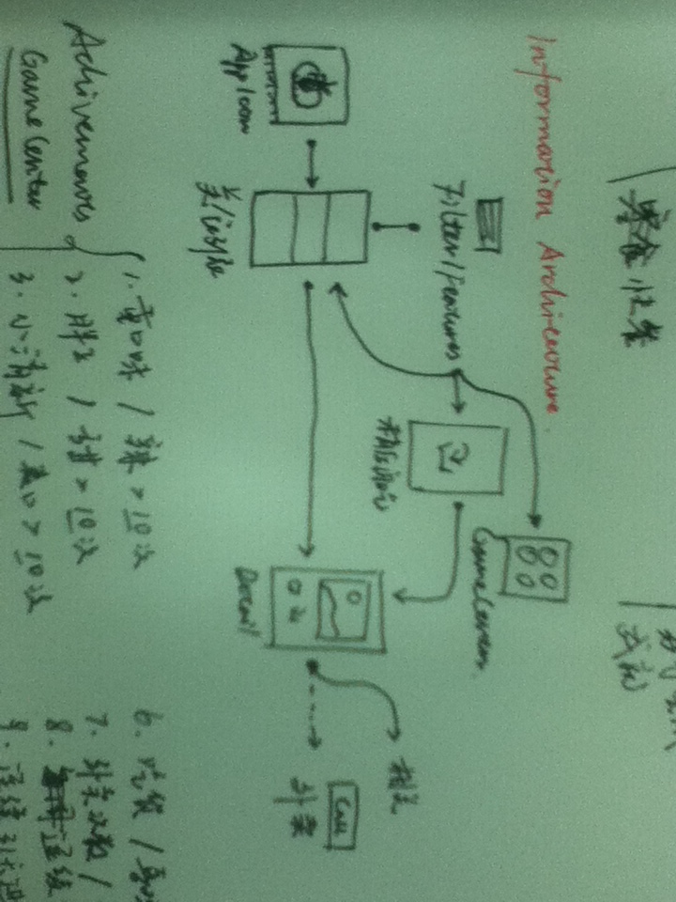

点击 Tomato Camera 的App Icon之后，首先进入美食列表，在美食列表中可以查看详细信息，去打电话，也可以去选择美食标签或者其他的特色服务中。在美食标签和其他服务中大多是回到美食列表的，然后有稍后再吃，并可以访问成就系统。

未来展望：

下一步我们将仔细设计那几个界面和具体的效果，然后设计图标，然后开始架构，开始写代码。

在这个版本做完之后， 我们将开始做允许用户发表自己美食的功能， 让Tomato不只是一个工具，而是一个寻找自己的口味并且发现美食的平台。

2012年9月27日星期四